 | Министерство образования и науки Российской Федерации  Федеральное государственное бюджетное образовательное учреждение  высшего образования  «Московский государственный технический университет  имени Н.Э. Баумана  (национальный исследовательский университет)»  (МГТУ им. Н.Э. Баумана)

ФАКУЛЬТЕТ Информатика и системы управления (ИУ)

КАФЕДРА Программное обеспечение ЭВМ и информационные технологии (ИУ7)

ОТЧЕТ ПО ЛАБОРАТОРНОЙ РАБОТЕ №2
«Записи с вариантами. Обработка таблиц»

Студент, группа Сабуров С., ИУ7-33Б

2020 г.

1. Цель работы.

Цель работы: Обрести навыки работы с таблицей, содержащей не менее 40 записей(тип – запись с вариантами). Среди навыков: создание таблицы, упорядочивание данных по возрастанию ключей, используя либо саму таблицу, либо массив ключей. Ключ – невариантное поле.

Описание условия задачи:
Ввести репертуар театров, содержащий: название театра(theatre name), спектакль(spectacle), режиссер(director), диапазон цены билета(price), тип спектакля(spect. type): детский(childish) – для какого возраста(age), тип(сказка(fairy tale), пьеса(play), музыкальный(musical)); взрослый(adult) – пьеса(play), драма(drama), комедия(comedy)); музыкальный(musical) – композитор(composer), страна(country), минимальный возраст(age), продолжительность(duration)).
Вывести список театров для детей указанного возраста, с продолжительностью меньше указанной.

2. Техническое задание.

Введение.

Наименование программы: Обработка таблиц. Запись с вариантами.
Характеристика области применения: Применяется в учебных целях в МГТУ им. Н.Э.Баумана.

Основание для разработки.

Заказчик: Силантьева Александра Васильевна (Преподаватель по дисциплине “Типы и Структуры Данных” в МГТУ им. Н.Э.Баумана).
Исполнитель: Сабуров Сергей (студент группы ИУ7-33Б МГТУ им. Баумана).
Основание: Учебный процесс.

Назначение разработки.

Общая концепция системы: Пользователи – студенты, преподаватели

Функциональное назначение: Программа осуществляет ввод таблицы, содержащей информацию о театрах трёх видов – детский, взрослый, музыкальный.

Требования к программе.

1) Предоставление списка действий,производимых программой.

2) Наличие пояснений при выводе результата

3) Возможность добавления записей в конец таблицы, либо удаление записей.

4) Сортировка таблицы 2мя способами:(пузырёк, вставка).

5) Просмотр отсортированной таблицы ключей, при неотсортированной исходной таблице.

6) Просмотр отсортированной исходной таблицы.

7) Вывод результатов использования алгоритмов сортировки.

8) Поиск спектакля по указанному возрасту, с продолжительностью меньше указанной.

Требования к функциональным характеристикам.

1) Все логически завершенные фрагменты алгоритма должны быть оформлены в виде подпрограмм.

Внешняя спецификация программы.

Тип входных данных:

1) Цифра, которая соответствует определенному действию.(от 0 до 9)

2) входные данные подпрограммы, которая была выбрана из меню.

Тип выходных данных:
1) Сообщение об успешном совершении определенного действия (например: добавление очередной записи).

2) Таблица репертуара театров.

3) Данные о сравнении алгоритмов сортировки.

Задачи программы: производить с таблицей репертуара театров действия, определённые в пункте “Требования к программе”.

Способ обращения к программе: Запуск программы осуществляется в терминале ОС linux при помощи строки ./lr2.exe , далее происходит ввод числа , соответствующего определенному действию. Название программы — lr2.exe

Аварийные ситуации.
1. Некорректный ввод при выборе действия из меню
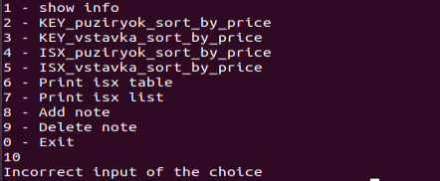

2. Некорректный ввод при поиске театров, удовлетворяющих заданному условию.
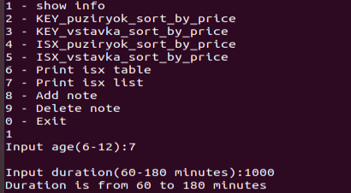

3. Некорректный ввод при добавлении записи.
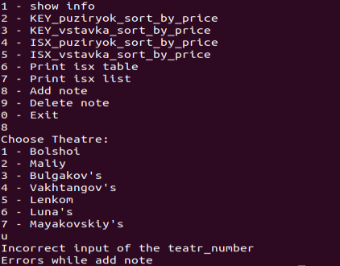

4. Переполнение таблицы.

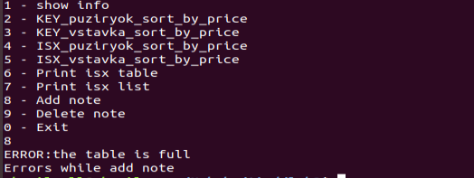

Структура данных.
struct repertuar – основная структура, содержащая в себе:
teatr_name — название театра;
spect_name — название спектакля;
rezh_name — имя режиссёра
p_f — нижный предел цены
p_t — верхний предел цены
spect_type — тип спектакля(детский, взрослый,музыкальный)

childish – структура , содержащая информацию только о детских спектаклях.

adult – структура , содержащая информацию только о взрослых спектаклях.

musical – структура , содержащая информацию только о музыкальных спектаклях.

struct childish:
min_age — минимальный возраст для детского спектакля.
perf_type — тип детского спектакля.
struct adult:
perf_type — тип взрослого спектакля.
struct musical:
composer_name — имя композитора
country - страна
min_age — минимальный возраст
duration - продолжительность

struct repertuar
{
char teatr_name[100];
char spect_name[100];
char rezh_name[100];
int p_f;
int p_t;
int spect_type;
struct{
int min_age;
char perf_type[12];
} childish;
struct{
char perf_type[12];
} adult;
struct{
char composer_name [100];
char country[100];
int min_age;
int duration;
} musical;
};

Алгоритм (полный алгоритм работы программы).

1) Ввод команды из меню.

2) Предлагается выбрать один из пунктов меню, пока не будет введён 0.

Пункты меню:

0 – Exit: Завершение программы.
1 - show info: Вывод спектаклей для указанного возраста с продолжительностью меньше указанной. После выбора данного пункта позьзователю предлагается ввести данные для поиска информации.
2 – KEY_puziryok_sort_by_price: Сортировка таблицы ключей пузырьком.
3 – KEY_vstavka_sort_by_price: Сортировка таблицы ключей вставками.
4 – ISX_puziryok_sort_by_price: Сортировка исходной таблицы пузырьком.
5 – ISX_vstavka_sort_by_price: Сортировка исходной таблицы вставками.
6 - Print isx table: Вывод исходной таблицы
7 - Print isx list: Вывод исходной таблицы в виде списка
8 - Add note: Добавление записи.
9 - Delete note: Удаление записи.

Тесты.

№ | Тест | Ввод | Вывод
1 | Некорректный ввод команды | 12 | Incorrect input of the choice
2 | Некорректный ввод при поиске записей | Input age(6-12):  13 | child age is from 6 to 12 years
3 | Некорректный ввод при удалении записи | Input position:  10000 | Error while input position
4 | Корректный ввод | Input position:  100 | Note was deleted
5 | Выход | 0 | Exit of program

Оценка эффективности:
Измерение эффективности сортировок производится в секундах. При записи результатов использовалось среднее значение времени сортировок, полученное из результатов 10 измерений.
Количество записей | Сортировка пузырьком (таблица ключей) | Сортировка вставками (таблица ключей) | Сортировка пузырьком (исходная таблица) | Сортировка вставками (исходная таблица)
50 | 0.000012 | 0.000009 | 0.000339 | 0.000141
100 | 0.000038 | 0.000015 | 0.001217 | 0.000289
150 | 0.000085 | 0.000025 | 0.003161 | 0.000801
200 | 0.000147 | 0.000049 | 0.006321 | 0.001675
250 | 0.000170 | 0.000060 | 0.008679 | 0.002638
300 | 0.000352 | 0.000074 | 0.011830 | 0.003812

Объем занимаемой памяти:
Количество записей | Исходная таблица | Таблица ключей
50 | 26000 | 400
100 | 52000 | 800
150 | 78000 | 1200
200 | 104000 | 1600
250 | 130000 | 2000
300 | 156000 | 2400

Количество записей | % массива ключей от исходной таблицы | Во сколько раз сортировка таблицы ключей быстрее сортировки исходной таблицы  (Пузырёк) | Во сколько раз сортировка таблицы ключей быстрее сортировки исходной таблицы  (Вставками)
50 | 1.5 % | 28 | 16
100 | 1.5 % | 32 | 19
150 | 1.5 % | 37 | 32
200 | 1.5 % | 43 | 34
250 | 1.5 % | 51 | 43
300 | 1.5 % | 33 | 51

Вывод:
Чем больше размер таблицы, тем выгоднее сортировка массива ключей(быстрее минимум в 16 раз). Однако, для хранения массива ключей необходима дополнительная память(дополнительные 1.5% от исходной таблицы). Также, использование массива ключей неэффективно при небольших размерах исходной таблицы. В таком случае, эффективнее будет отсортировать саму таблицу, так как разница во времени будет несущественна(~0.02 сек. при 300 записях), зато затраты на память будут меньше.

Ответы на вопросы
1. Как выделяется память под вариантную часть записи?
Размер памяти, выделяемый под вариантную часть, равен максимальному по длине полю вариантной части. Эта память является общей для всех полей вариантной части записи.
2. Что будет, если в вариантную часть ввести данные, не соответствующие описанным?
Тип данных в вариантной части при компиляции не проверяется. Из-за того, что невозможно корректно прочитать данные, поведение будет неопределённым.
3. Кто должен следить за правильностью выполнения операций с вариантной частью записи ?
Контроль за правильностью выполнения операций с вариантной частью записи возлагается на программиста.
4. Что представляет собой таблица ключей, зачем она нужна?
Дополнительный массив(или структура), содержащий индекс элемента в исходной таблице и выбранный ключ. Она нужна для оптимизации сортировки.
5. В каких случаях эффективнее обрабатывать данные в самой таблице, а когда — использовать таблицу ключей?
В случае, если мы сортируем таблицу ключей, мы экономим время, так как перестановка записей в исходной таблице, которая может содержать большое количество полей, отсутствует. С другой стороны, для размещения таблицы ключей требуется дополнительная память. В итоге, если исходная таблица содержит небольшое число полей, то выгоднее обрабатывать данные в самой таблице.
6. Какие способы сортировки предпочтительнее для обработки таблиц и почему?
Если сортируется исходная таблица, то выгоднее использовать сортировку, которая имеет наименьшее количество перестановок. Если же сортируется таблица ключей, то выгоднее использовать сортировку с наименьшей сложностью работы.

